ШЛАГБАУМ
С ГОРИЗОНТАЛЬНЫМ ПОВОРОТОМ СТРЕЛЫ

Модель ДОЗОР.0000. ГП

ДОЗОР .0000.ГП

Производитель оставляет за собой право вносить изменения в конструкцию изделия и прилагаемому руководству без предварительного уведомления

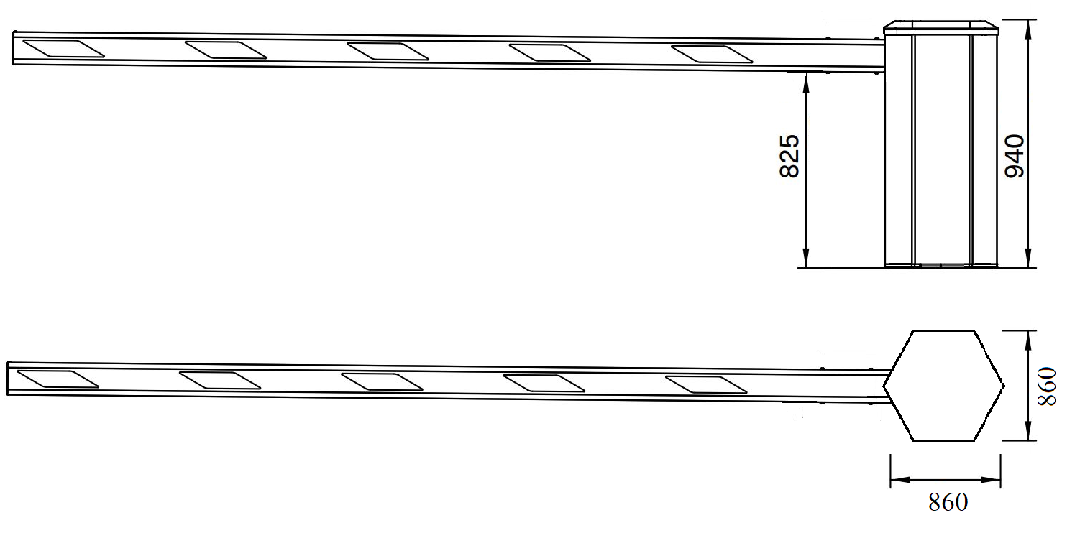

1 Основные сведения об изделии

1.1 Шлагбаум данной модели предназначен для разграничения движения автомобилей и обеспечивает ширину перекрываемого проезда до 8 м.
  - Область применения изделия - комплексы технических средств охраны периметров промышленных, военных, экологически опасных и других объектов.
  - Шлагбаум предназначен для эксплуатации при температуре воздуха
от минус 50 до плюс 60°С и относительной влажности воздуха до 98%.
  - Конструкция шлагбаума имеет защитное антикоррозионное покрытие толщиной не менее 30 мкм.
  - Шлагбаум представляет собой конструкцию, состоящую из 2-х опор, тумбы и стрелы шлагбаума.
  - Поворот стрелы обеспечивается автоматически гидравлическим приводом

путем поворота всей конструкции .
  - Возможность комплектации шлагбаума дополнительными механизмами: приводом, светофор, звуковой сигнал (звонок), фотодатчики движения, брелоки.

- Технические характеристики шлагбаума ДОЗОР.0000.ГП.

  - Высота стрелы от дорожного

полотна ______ мм
  - Длинна стрелы ______ мм
  - Вес _______ кг
  - Напряжение питания _______ В
  - Время поворота стрелы _______ секунд
  - Потребляемая мощность _______ Вт
  - Марка гидравлического масла _______________
  - Диапазон рабочих температур от -50 до +60°С

- Сведения об изготовителе
3.1 Изготовитель – ООО НПК «Центурион XXI век».
Адрес: Россия, 191040, г. Санкт-Петербург, л. Благодатная 2 а.
E-mail: info@centurion21.ru. Web: www.centurion21.ru.
3.2 На предприятии Изготовителя внедрена и действует система менеджмента качества продукции, соответствующая ГОСТ Р ИСО 9001-2001 (Сертификат соответствия № ST.RU.0001.M0004230).

- Свидетельство о приёмке

Изделие «шлагбаум с горизонтальным поворотом стрелы» признано годным к эксплуатации.
Модификация изделия: | ДОЗОР .0000.ГП

Заводской номер:

Дата выпуска: | 04.02.2022

Начальник ОТК
______________________________
Личная подпись
______________________________ М.П
Расшифровка подписи
______________________________
Число, месяц, год

- Гарантии изготовителя
6.1 Изготовитель гарантирует соответствие шлагбаума требованиям КД и ТУ при соблюдении Потребителем условий эксплуатации, транспортирования, хранения, установки и монтажа.
6.2 Продукция, вышедшая из строя по вине Изготовителя в течение гарантийного срока эксплуатации, будет отремонтирована бесплатно. В иных случаях Потребителю будет выставлен счёт из расчёта текущих ставок оплаты труда и стоимости расходных материалов.
6.3 Гарантийный срок эксплуатации изделия составляет 12 месяца с даты ввода в эксплуатацию.
6.4 Ограничение гарантийных обязательств на изделия, вышедшие из строя из-за неправильной эксплуатации, транспортирования, хранения, установки, монтажа или несчастного случая.

- Монтаж
6.1 При проведении погрузочно-разгрузочных работ строго соблюдать требования ПОТ РМ-007 Межотраслевые правила по охране труда при погрузочно-разгрузочных работах и размещении грузов.
К монтажу шлагбаума допускаются лица, изучившие опору в объёме руководства по эксплуатации, и прошедших требуемые инструктажи по технике безопасности.
Производственное оборудование должно обеспечивать безопасность работающих при монтаже (демонтаже) опоры при соблюдении требований (условий, правил), предусмотренных эксплуатационной документацией.
Работы по монтажу шлагбаума производить силами двух человек при помощи подъемно-транспортного механизма (автокран, манипулятор) грузоподъемностью не менее 1т.
ЗАПРЕЩАЕТСЯ ПРОИЗВОДИТЬ РАБОТЫ ПО МОНТАЖУ ШЛАГБАУМА ПРИ ГРОЗЕ.
6.2 Установка опор (на фундамент)
Фундамент опоры определяется Рабочим проектом и зависит от вида грунтов в месте её установки. В настоящем подразделе приведена общая, наиболее распространённая технология установки основания (ТУМБЫ).
6.3 Перед проведением работ подготовить необходимое количество компонентов цементно-бетонной смеси для приготовления бетона марки не ниже М300 (допускается использование готового бетона).
ВНИМАНИЕ: ПРИ ОТРИЦАТЕЛЬНЫХ ТЕМПЕРАТУРАХ ВОЗДУХА ПРИ ПРИГОТОВЛЕНИИ БЕТОНА И БЕТОНИРОВАНИИ ПРИМЕНЯТЬ ПРОТИВОМОРОЗНЫЕ ДОБАВКИ, А ТАКЖЕ ИСПОЛЬЗОВАТЬ ТЕХНОЛОГИИ ПРОГРЕВАНИЯ БЕТОНА.
6.4 Подготовить два котлована размерами не менее 500 х 500 х 1500 мм, с учетом песчаной или гранитной подушки ( глубина подушки ниже уровня промерзания земли) , для установки в них с последующей заливкой бетоном оснований, расположенных по краям дорожного полотна.

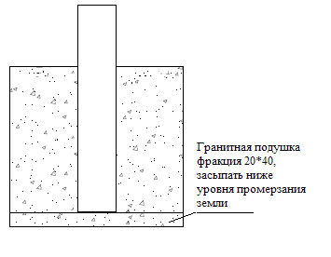
В подготовленный котлован, грузоподъемным краном, опустить шарнирную опору. Цеплять опору за монтажные ручки. Заглубление опоры в котлован производится с таким расчётом, чтобы расстояние от верхней плоскости балки, в рабочем положении, до проезжей части дороги, составляло НЕ БОЛЕЕ 1000 мм. Опору выставить по центру котлована и по высоте, строго соблюдая ее вертикальное положение. Зафиксировать её. Залить котлован бетоном. При заливке контролировать вертикальность опоры.
7.5 В подготовленный второй и третий котлован опустить замковые опоры. Выставить её по центру котлована и по высоте, строго соблюдая её вертикальное положение.
6.5 Через 2-3 дня, убедившись, что опора выставлена по высоте и вертикали правильно, на неё осуществляется монтаж поворотной тумбы. Перед этим втулка и подшипники смазываются литолом. Тумба на опоре должна вращаться свободно, без заеданий, при приложении к её консольному концу усилия не более 5 кг.
6.6 Монтаж стрелы. Установить в конце стрелы временную опору, положите на нее стрелу. Заведите конец стрелы в замковое устройство на тумбе и зафиксируйте стрелу болтами.
6.7 Завести стрелу в замковое устройство на опорных (приемных) столбах. Убедитесь, что стрела в замковом устройстве сохранила предусмотренные зазоры, отвести стрелу в положение «Открыто» и так же проверить положение стрелы в замковом устройстве. Открытие и закрытие стрелы барьера должно быть плавным без заеданий.
6.8 Бетон должен соответствовать марке не ниже «М300». Рекомендуется использовать бетон марки «М500»
6.9 Произвести испытание барьера – выполнить несколько открываний-закрываний.

- Техническое обслуживание
7.1 При проведении технического обслуживания должны быть выполнены все работы, указанные в регламенте, выявленные неисправности и недостатки устранены.
7.2 К выполнению технического обслуживания допускается персонал эксплуатирующих организаций, изучивший эксплуатационную документацию на опору и сдавший зачёты по знанию правил техники безопасности при выполнении работ. Работы по техническому обслуживанию шлагбаума производить силами двух человек.
ЗАПРЕЩАЕТСЯ ПРОИЗВОДИТЬ РАБОТЫ ПО ОБСЛУЖИВАНИЮ ШЛАГБАУМА ПРИ ГРОЗЕ.
7.3 В процессе эксплуатации шлагбаума раз в полгода проводится сезонное техническое обслуживание, заключающееся в профилактическом осмотре.
Для проведения осмотра необходимо:
1. Произвести внешний осмотр шлагбаума, в процессе которого проверить:
- надёжность крепления болтовых соединений шлагбаума и установленных на ней технических средств. При необходимости подтянуть;
- состояние лакокрасочного покрытия опоры. При необходимости произвести подкраску;
- состояние подшипникового узла, прессмасленок и т.д.
2. Произвести обслуживание технических средств, установленных на
опоре.

- Хранение
8.1 Составные части шлагбаума в упакованном виде могут храниться в не отапливаемых хранилищах или под навесом в диапазоне температур от минус 60° до плюс 60°С и относительной влажности воздуха до 98% при температуре 25°С.

- Транспортирование
9.1 Упакованный шлагбаум можно транспортировать любыми видами наземного, морского, воздушного транспорта при обеспечении их устойчивого положения и исключения возможности смещения крупногабаритных составных частей и ящиков друг о друга, а также о стенки транспортных средств.
9.2 Ящики (коробки) с составными частями, крепёжными деталями и материалами предохранять от попадания на них атмосферных осадков и воды.

10 Сроки службы и хранения, гарантии изготовителя (поставщика)

10.1 Срок службы опоры 10 лет, в том числе срок хранения 5 лет в упаковке изготовителя в складских помещениях или под навесом.
Гарантийный срок хранения – 36 месяцев с даты изготовления.
Гарантийный срок эксплуатации – 12 месяца с даты ввода в эксплуатацию или приёмки потребителем в пределах гарантийного срока хранения.
10.2 Указанные сроки службы и хранения, гарантии действительны при соблюдении потребителем требований действующей эксплуатационной документации.

11. Свидетельство о приёмке

Шлагбаум противотаранный в количестве _________шт. изготовлен и принят в соответствии с обязательными требованиями государственных стандартов, действующей технической документации и признан годным для эксплуатации.

Представитель заказчика (при наличии)______________________
М.П. личная подпись расшифровка подписи
дата

Монтажная организация_______________________________________________________

Ответственный за монтаж _________________________________________________________________

М.П. Дата монтажа
«_____» __________________ 20____г.

СТРАНИЦА ТЕХНИЧЕСКОГО ОБСЛУЖИВАНИЯ

Адрес установки |  |  | Компания инсталлятор |  | Дата
№ | Дата работ | Описание работ |  | Техник обслуживания | Потребитель

